氯乙酸信息周刊（2016年第12期）

一、 氯乙酸产业链行情 1
二、 氯乙酸商品情报 2
1、 氯乙酸价格走势 2
2、 氯乙酸月涨跌图 2
3、 氯乙酸情报 3
三、 上游商品情报 4
1、 醋酸商品情报 4
2、 硫磺商品情报 6
四、 下游商品情报 10
1、 草甘膦商品情报 10
2、 甘氨酸商品情报 12

氯乙酸产业链行情
商品 | 初价格 | 末价格 | 涨跌
醋酸 | 1801.25 | 1808.75 | 0.42%
氯乙酸 | 2990.00 | 2990.00 | 0.00%
甘氨酸 | 8714.29 | 8714.29 | 0.00%
草甘膦 | 18260.00 | 18160.00 | -0.55%
硫磺 | 805.00 | 797.00 | -0.99%

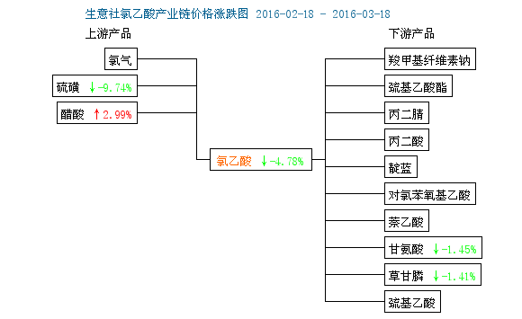

氯乙酸商品情报

氯乙酸价格走势
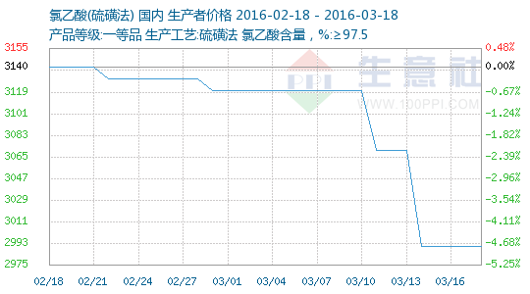

氯乙酸月涨跌图
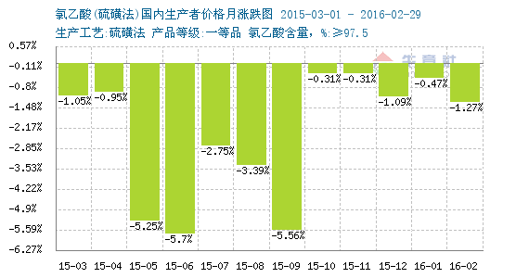

氯乙酸情报

上游商品情报

醋酸商品情报
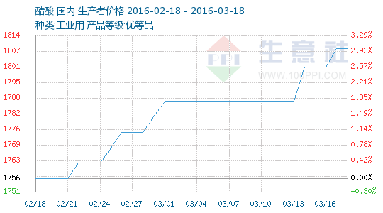

●3月14日华南地区醋酸市场行情动态
3月14日华南地区醋酸市场窄幅波动，主流报价在1950-2000元/吨，场内交投氛围清淡，下游刚需采购。

●3月14日华北地区醋酸市场行情动态
3月14日华北地区醋酸市场窄幅波动，主流报价在1700-1750元/吨，下游需求一般，成交有限。

●3月15日华东地区醋酸市场行情动态
3月15日华东地区醋酸市场平稳运行，主流报价在1800-2050元/吨，场内商谈冷清，成交一般。

●3月15日华南地区醋酸市场行情动态
3月15日华南地区醋酸市场窄幅波动，主流报价在1950-2000元/吨，场内交投氛围清淡，下游刚需采购。

●3月15日华北地区醋酸市场行情动态
3月15日华北地区醋酸市场窄幅波动，主流报价在1700-1750元/吨，下游需求一般，成交有限。

●3月17日华东地区醋酸市场行情动态
3月17日华东地区醋酸市场平稳运行，主流报价在1800-2050元/吨，场内商谈冷清，成交一般。

●3月17日华北地区醋酸市场行情动态
3月17日华北地区醋酸市场平稳运行，主流报价在1700-1750元/吨，部分工厂存有挺价意向，下游需求一般，成交有限。

●3月17日华南地区醋酸市场行情动态
3月17日华南地区醋酸市场窄幅波动，主流报价在1950-2000元/吨，成本支撑下，厂家报盘坚挺，场内交投氛围清淡，下游刚需采购。

●3月18日华东地区醋酸市场行情动态
3月18日华东地区醋酸市场平稳运行，主流报价在1800-2050元/吨，场内商谈冷清，成交一般。

●3月18日华南地区醋酸市场行情动态
3月18日华南地区醋酸市场窄幅波动，主流报价在1950-2000元/吨，成本支撑下，厂家报盘坚挺，场内交投氛围清淡，下游刚需采购。

●3月18日华北地区醋酸市场行情动态
3月18日华北地区醋酸市场平稳运行，主流报价在1700-1750元/吨，部分工厂存有挺价意向，下游需求一般，成交有限。

●3月18日江苏索普醋酸产销动态

●3月18日上海吴泾化工醋酸产销动态
3月18日上海吴泾化工70万吨/年醋酸装置正常运行，日产量2000吨，醋酸价格稳定，现货出厂报价1900元/吨。

●3月18日安徽华谊醋酸产销动态
3月18日华谊新能源安徽地区50万吨/年醋酸装置正常运行，日产量1500吨，醋酸价格暂稳，周边送到报价1800元/吨，以长期合约为主，库存一般，走货尚可。

硫磺商品情报
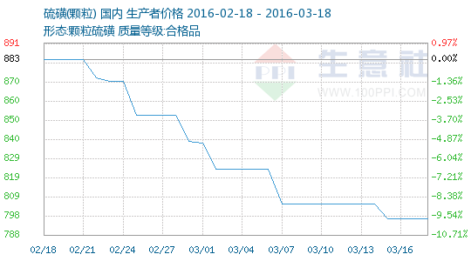

●3月14日洛阳石化硫磺价格动态
3月14日中石化炼销公司洛阳石化目前硫磺价格执行830元/吨。目前其8万吨/年装置运行正常，产品纯度99.9%，出货情况尚可。

●3月14日镇海炼化硫磺价格上调
3月14日中石化镇海炼化硫磺固体硫磺760元/吨，上调30元/吨，液体硫磺价格700元/吨，不含20装车费。

●3月14日胜利油田炼厂硫磺装置动态
3月14日中石化炼销公司胜利油田炼厂固体硫磺价格执行740元/吨。其1万吨固体硫磺装置运行正常，目前库存中位，出货情况一般。

●3月14日沧州炼厂硫磺价格动态
3月14日中石化炼销公司沧州炼厂目前液体硫磺760元/吨，固体报价800元/吨，其8万吨/年的装置运行正常，销售情况一般。

●3月14日兰州石化硫磺装置动态
3月14日兰州石化固体硫磺出厂报价680元/吨，现有两套硫磺装置，目前1.5万吨装置停车，3万吨装置正常运转，装置情况长期没有变动，日产量在30-40吨左右。

●3月14日华星石化硫磺行情动态
3月14日华星石化目前液硫报价700元/吨。1.5万吨硫磺装置一直处于停工状态，目前年产5万吨硫磺装置开工正常，日产量50-60吨，该炼厂硫磺已经在渤海交易所挂牌销售，必须在线上进行交易，目前出货情况一般。

●3月15日高桥石化硫磺价格动态
3月15日中石化炼销公司高桥石化今日固体硫磺价格680元/吨，液体硫磺价格650元/吨，固硫装车费12元，液硫无装车费，13.5万吨/年装置生产正常，近期出货情况一般。

●3月15日扬子石化硫磺价格动态
3月15日中石化炼销公司扬子石化液体硫磺价格730元/吨，不含装车费14.7元/吨。目前26万吨/年装置正常生产，产品纯度99.9%，销售情况一般。

●3月15日昌邑石化硫磺价格动态
3月15日山东昌邑石化硫磺出厂价格为700元/吨。目前3万吨/年装置日产量在40多吨，原油含硫量低，由于该炼厂硫磺已在渤海交易所挂牌销售，除非线上开户交易，线下交易难度较大。

●3月15日青岛大炼油硫磺装置动态
3月15日青岛大炼油硫磺液体报价670元/吨，固体报价800元/吨，目前大炼油22万吨/年的装置运行正常，日产量在600吨左右，销售情况一般。

●3月15日齐鲁石化硫磺价格动态
3月15日中石化齐鲁石化固体硫磺报价800元/吨，液体报价720元/吨，目前21万吨/年的生产装置运行正常，硫磺日产量400吨左右，销售情况一般。

●3月16日金山石化硫磺价格动态
3月16日中石化炼销公司上海金山石化液硫690元/吨，其35万吨/年装置生产运行正常，主要以液硫为主，库容10000吨，目前销售情况一般。

●3月16日金陵石化硫磺价格动态
3月16日中石化炼销公司金陵石化固体硫磺价格报740元/吨，上调20元/吨，液体硫磺价格700元/吨，目前34万吨/年装置生产正常，库存中位，销售情况好转。

●3月16日燕山石化硫磺价格动态
3月16日中石化炼销公司燕山石化目前液硫价格670元/吨，固体硫磺价格740元/吨。炼厂12万吨/年的装置生产正常，液硫为主，液硫装车费10元，固硫装车费20元，销售情况一般。

●3月16日天津石化硫磺价格动态
3月16日中石化炼销公司天津石化液体硫磺价格730元/吨，固体硫磺价格730元/吨，不含10元装车费。

●3月16日海南炼化硫磺价格动态
3月16日中石化炼销公司海南炼化硫磺价格岛外自提报价600元/吨，其8万吨/年的装置运行正常，出货情况一般，至防城港运费在120元/吨。

●3月16日沧州炼厂硫磺价格动态
3月16日中石化炼销公司沧州炼厂目前液体硫磺760元/吨，固体报价800元/吨，其8万吨/年的装置运行正常，平均日产量20吨左右，销售情况一般。

●3月17日镇海炼化硫磺价格动态
3月17日中石化镇海炼化硫磺固体硫磺800元/吨，上调40元/吨，液体硫磺价格730元/吨，上调30元/吨，不含20装车费。

●3月17日兰州石化硫磺价格动态
3月17日兰州石化固体硫磺出厂报价680元/吨，现有两套硫磺装置，目前1.5万吨装置停车，3万吨装置正常运转，装置情况长期没有变动，日产量在30-40吨左右。

●3月17日洛阳石化硫磺价格动态
3月17日中石化炼销公司洛阳石化目前硫磺价格执行830元/吨。目前其8万吨/年装置运行正常，产品纯度99.9%，出货情况尚可。

●3月17日武汉石化硫磺价格动态
3月17日中石化武汉石化液体硫磺790元/吨，固体硫磺执行790元/吨，不含装车费15.4元/吨，6万吨/年装置运行正常，日产量大致在100多吨，库存低位，出货尚可。

●3月17日金陵石化硫磺价格动态
3月17日中石化炼销公司金陵石化固体硫磺价格报740元/吨，上调20元/吨，液体硫磺价格700元/吨，目前34万吨/年装置生产正常，库存中位，销售情况好转。

●3月18日高桥石化硫磺价格动态
3月18日中石化炼销公司高桥石化固体硫磺价格680元/吨，液体硫磺价格650元/吨，固硫装车费12元，液硫无装车费，13.5万吨/年装置生产正常，近期出货情况一般。

●3月18日胜利油田炼厂硫磺价格动态
3月18日中石化炼销公司胜利油田炼厂固体硫磺价格执行740元/吨，其1万吨固体硫磺装置运行正常，目前库存中位，出货情况一般。

●3月18日昌邑石化硫磺价格动态
3月18日山东昌邑石化硫磺出厂价格为700元/吨，目前3万吨/年装置日产量在40多吨，原油含硫量低，由于该炼厂硫磺已在渤海交易所挂牌销售，除非线上开户交易，线下交易难度较大。

●3月18日齐鲁石化硫磺装置动态
3月18日中石化齐鲁石化固体硫磺报价800元/吨，液体报价720元/吨，目前21万吨/年的生产装置运行正常，硫磺日产量400吨左右，销售情况一般。

下游商品情报

草甘膦商品情报
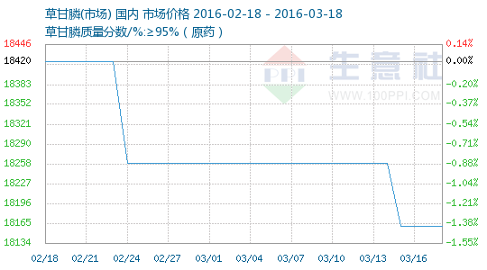

●专家重申没有草甘膦致癌证据
3月9日，在第八届世界农药科技与应用发展学术交流会期间，来自国际病毒学、流行病学的权威科学家与农化业界代表以及业内企业分享了国际权威监管机构对草甘膦的评价，国外专家再次重申草甘膦与人类癌症之间没有因果关系。

●全球农药市场将如何发展？
来自全球GFK咨询公司的Peter Rankin先生总结了世界经济复苏形式下的全球农药市场面临的机遇和挑战，Peter表示，“现在农药行业面临寒冬，未来也存在不确定性，但是给行业带来更多的，应该是机会”。

●权威专家解读草甘膦安全性与草铵膦未来发展趋势
全球范围内耐草甘膦转基因作物的广泛种植使草甘膦成为全球销量第一的除草剂品种。但由于产能过剩、竞争激烈以及杂草抗性的问题，一定程度上影响了草甘膦的使用，同时也促进了其它除草剂以及耐除草剂产品的转基因作物的发展，如草铵膦、2,4-滴和麦草畏等。

●欧盟未决定是否继续批准使用草甘膦农药
欧盟28个成员国决策者近日未能就继续批准使用草甘膦农药做出决定。草甘膦于上世纪70年代首次被孟山都公司用作除草剂农达的活性成分，目前被世界广泛使用。

●3月15日湖北兴发集团草甘膦装置动态
15日，湖北兴发集团草甘膦装置稳定运行，其中一期装置满开，二期装置未开满，95%草甘膦原药价格17500元/吨，实单详谈。

●我国农药制剂2015年回顾及发展趋势
2015年，对于整个农药行业来说，是挑战与机遇并存的一年，农药制剂行业也是如此。这一年，“零增长”的出台在一定程度上影响着未来农药行业发展的方向，原药进入微利期，制剂行业增速放缓。与此同时，国家加强了对高毒高风险农药的监督和管理，与农药行业相关的特别是安全与环保方面的法律法规实施加大了监督和处罚力度。

甘氨酸商品情报
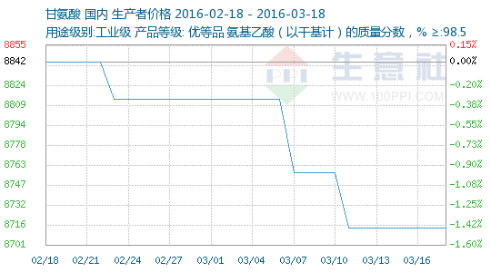

●专家重申没有草甘膦致癌证据
3月9日，在第八届世界农药科技与应用发展学术交流会期间，来自国际病毒学、流行病学的权威科学家与农化业界代表以及业内企业分享了国际权威监管机构对草甘膦的评价，国外专家再次重申草甘膦与人类癌症之间没有因果关系。

●3月15日乐山福华草甘膦装置动态
15日，乐山福华化工草甘膦装置稳定运行，95%草甘膦原药价格18000元/吨上下，价格稳定，可接新单，实单详谈。

●3月18日内蒙古腾龙生物草甘膦装置动态
18日，内蒙古腾龙生物草甘膦原药装置维持开车，装置未开满，厂家报价17300元/吨，可接新单，实单详谈。

